Serviços Externos:
- ISP: Vodafone Negocios:
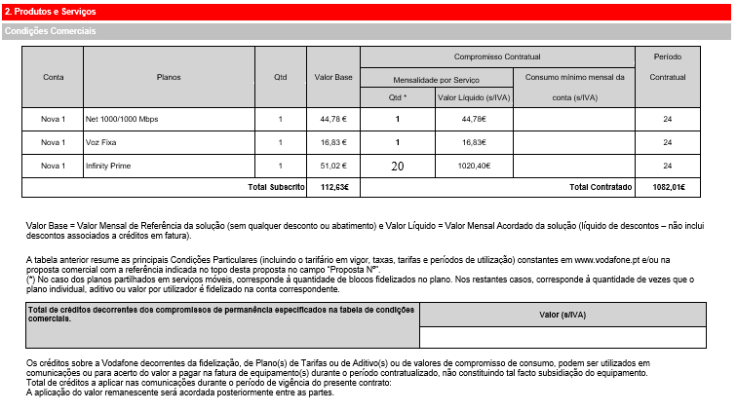
Após verificar varias proposatas empresariais, optamos por escolher a Vodafone com um serviço personalisado, oferecendo um serviço de 1gbps/1gbps, com router de ultima geracão, voz fixa e telemoveis com comunicaçoes ilimitados(dados e voz e sms).
O ISP fornece apenas o router e cartoes de telemoveis.
Optamos tambem por esta oferta pois nos oferece 800€ de subsidiação para equipamentos, para cada numero de telemovel.
E ainda o gestor comercial, para todas a necessidades que possamos vir a ter no serviço.

